Встреча в Казахском национальном педагогическом
университете имени Абая

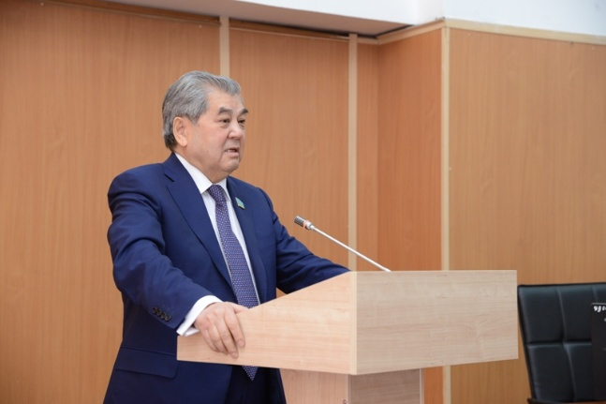
19 октября текущего года депутат Мажилиса Парламента Республики Казахстан Султанов Куаныш Султанович в рамках встречи со избирателями посетил Казахский национальный педагогический университет имени Абая. На встрече приняли участие проректоры, профессора и педагоги, студенты.
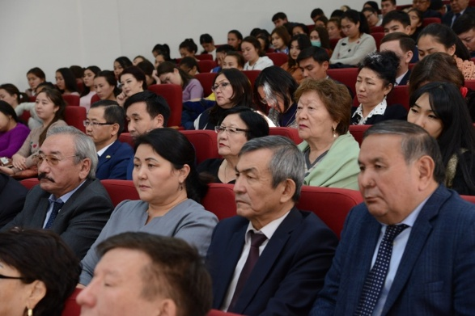
Основная тема встречи – это Послание Президента РК Нурсултана Назарбаева народу Казахстана «Рост благосостояния казахстанцев: повышение доходов и качества». В начале своего выступления депутат поздравил первое высшее учебное заведение страны с 90-летием и отметил особый вклад в формировании и развитии педагогики. Депутат остановился на главных направлениях Послания и всесторонне рассказал о положительном эффекте на развитие страны, экономики, бизнеса, уровня жизни, образования и науки. Также рассказал о поставленной задаче Президентом перед Правительством и депутатами о необходимости разработать и принять в следующем году Закон «О статусе педагога», повышения требования к качеству подготовки в учебных заведениях в высшем образовании. Во время встречи педагоги, студенты активно принимали участие в обсуждении и выражали свои мнения.

